ЛГУД-70.04 |  | Урна деревянная
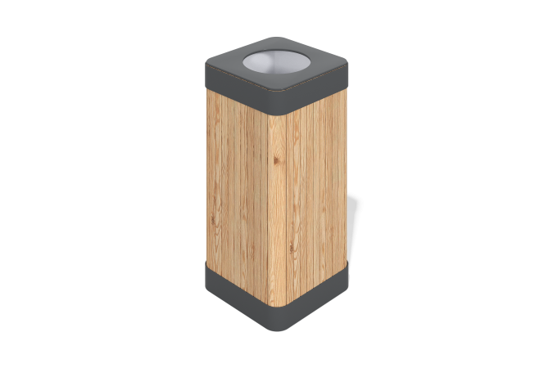

Размеры, мм: | 480x480x1000 | Вес, кг: | 0
Характеристики материалов
Материалы: Черная сталь с порошковой покраской Ral 7021 и брусок из лиственницы или дуба натурального цвета
Комплектация: урна в сборе - 1 шт
Урна представляет собой металлический каркас из нержавеющей стали прямоугольной формы, обшитый с четырех сторон вертикальными досками лиственницы.Весь крепеж оцинкованный.
В оборудование используется крепеж из нержавеющей стали. Выступающие части резьбовых соединений и открытые части труб закрыты пластиковыми заглушками.
Вкладыш урны - оцинкованная сталь
Покрытие элементов:
- брус - грунтовка лессирующая, водно-дисперсионный лак

